#### C:\Users\merve.akgul\AppData\Local\Microsoft\Windows\INetCache\Content.Word\ri-logo-mavi.png:banner(TUR).jpg

**25 Temmuz 2025**

**Hanehalkı Enflasyon Beklentileri Özel Konu**

**HANEHALKI ENFLASYON BEKLENTİLERİNDE ETKİLİ OLAN YILLAR**

**Gökhan Şahin Güneş[1]\***

**Özet**

Bu araştırma notu bireylerin enflasyon beklentilerini oluştururken geçmiş deneyimlerinin ne kadar etkili olduğunu incelemektedir. Özellikle hangi dönemlerde yaşanan enflasyonun bugünkü beklentiler üzerinde daha fazla iz bıraktığı analiz edilmektedir.

Bireylerin geleceğe yönelik rasyonel beklenti oluşturmak veya model kullanmak yerine kendi tecrübelerine ve inançlarına göre beklenti oluşturdukları bilinmektedir. Buna dayanarak bu özel konudaki analizde kişilerin ergin oldukları 18 yaşından itibaren yaşadıkları dönemlerin güncel enflasyon beklentilerine olan etkisi incelenmektedir.

1960'tan günümüzde olan onar yıllık dönemlerdeki inceleme 1990'ların ve 2023 Haziran'dan sonraki dönemlerin bireylerin enflasyon beklentilerinde etkili olduğunu göstermektedir. Analiz siyasi ve iktisadi çalkantılarla geçen 1990'lardaki her bir yılın enflasyon beklentilerini 0,35 puan artırırken Türkiye Cumhuriyet Merkez Bankası'nın yüksek sıkı para politikası uyguladığı 2023 Haziran'dan sonraki dönemdeki her bir yılın 13,8 puan düşürdüğünü ortaya koymaktadır.

**Giriş**

Hanehalkı enflasyon beklentisini değerlendiren araştırma notu serimizin bu ayki sayısında özel konu olarak hanehalklarının enflasyon beklentilerinde geçmiş tecrübelerin bu bağlamda hangi yılların ne kadar etkili olduğunu inceliyoruz.

Bireylerin enflasyon beklentilerini neye göre oluşturdukları önemli bir iktisadi sorudur. Bu sorunun cevabı politika yapıcılar için büyük öneme sahiptir. Nitekim politika yapıcılar bu değerlendirmeyi yaparak hem kendi enflasyon tahminlerini geliştirip hem de buna bağlı olarak uygulayacakları politikaları daha iyi analiz edebilirler[2]. İktisadi ajanların enflasyon beklentisi oluştururken rasyonel olmadıkları veya iktisadi model kullanmadıkları, bunların yerine enflasyonla ilgili tecrübelerine bağlı olarak oluşturdukları kendi inançlarına göre fikir ve kanaat geliştirdikleri bilinmektedir. Bu yüzden enflasyonla mücadele ederken iktisadi ajanların enflasyon tecrübelerine ve bunların beklentiler üzerindeki etkilerine odaklanmak faydalı olacaktır.

**Analitik çerçeve**

TCMB son yayınladığı enflasyon raporunun “Hanehalkı Enflasyon Beklentileri: Geçmiş Tecrübe Ne Kadar Etkili?” başlıklı kutusunda bu konuyu incelemiştir. İlgili bölümdeki analiz kişilerin doğduğu yıldan günümüze kadar olan dönemde karşılaştıkları ortalama enflasyonu kullanarak hesaplanan enflasyon tecrübesinin farklı yaş gruplarının değişik seviyelerde enflasyon beklentisi oluşturmalarında etkili olduğunu göstermiştir. Analiz ömrü boyunca yüksek enflasyona maruz kalmış kişilerin daha yüksek enflasyon beklentisi oluşturduklarını ortaya koymaktadır.

Enflasyon tecrübesi olarak kişilerin ömürleri boyunca maruz kaldıkları enflasyon oranını kullanmak literatürde yer alan bir yöntem olsa da bu yöntemle enflasyon beklentisi üzerinde etkili olan gelişmelerin ne zaman ya da hangi şartlarda ortaya çıktığını ayrıştırmak mümkün değildir. Bu sorunu göz önüne alarak bu ayki özgün konumuzda 1960’tan günümüze kadar olan dönemdeki onar yıllık zaman dilimlerinde ölçülen enflasyon oranlarının hanehalklarının günümüzdeki enflasyon beklentilerinde etkili olup olmadıklarını inceliyoruz. Dönemleri ayrıştırmak sadece dönemler arası enflasyon farklılığının değil ilgili dönemin konjonktürel yapısının da enflasyon beklentileri üzerindeki etkisi hakkında yorum yapmayı mümkün kılmaktadır.

Bu analizi yapmak için öncelikle kişilerin enflasyon olgusunu anladıkları ve onun hakkında kişisel çıkarımlar yapabilecekleri yaş dönemine odaklanmak gerekmektedir. Zira kişinin erken yaş dönemlerindeki zihinsel gelişmişlik düzeyi o kişinin enflasyon olgusunu doğru bir şekilde anlamasına yetmeyecektir. Kişinin erken yaş dönemlerinde maruz kaldığı enflasyonun yüksek (düşük) olması o kişinin enflasyon beklentilerinde yukarı (aşağı) yönlü yanlılık oluşturabilmektedir. Bu durum enflasyon tecrübesinin enflasyon beklentileri üzerindeki etkisinin doğru tahmin edilememesine sebep olabilmektedir. Bu sorunun önüne geçebilmek için analizimizde kişilerin 18 yaşından itibaren 1960’tan sonraki her bir on yıllık dönemde geçirdiği zamana odaklandık. Bu tür bir analiz geçmiş enflasyonun, dolaylı olarak, büyüklüğüne ve süresinin enflasyon beklentilerinde ne kadar etkili olduğu hakkında bilgi edinmeye yardımcı olacaktır.

**Özetle Türkiye’de enflasyonun geçmişi**

Analiz için elimizdeki örneklemi onar yıllık dönemlere ayırdığımızda her bir dönemin ortalama enflasyon oranının farklı olduğu ortaya çıkmaktadır (Şekil 1). İlk olarak 1940–1949 döneminde ortalama enflasyon oranı %15,1 olarak kaydedilmiştir. Bunu takip eden 1950’li ve 1960’lı yıllarda ise enflasyon oranları sırasıyla %8,8 ve %4,8’e gerileyerek göreceli fiyat istikrarının sağlandığı bir döneme işaret etmektedir.

Ancak enflasyon oranı 1970’li yıllarda küresel petrol krizlerinin ve Türkiye’deki ekonomik yapısal sorunların etkisiyle yüzde 25,3’e yükselmiştir. 1980’lerde bu eğilim daha da belirgin hale gelmiş ve ortalama enflasyon %49,9’a ulaşmıştır.

1990’lar ise Türkiye enflasyon tarihinde zirve yılları olarak öne çıkmaktadır. Bu dönemde ortalama yıllık enflasyon oranı %77,2 gibi çok yüksek bir seviyeye ulaşmıştır. Yüksek kamu açıkları, kronik cari işlemler açığı, siyasi istikrarsızlık ve sık sık değişen ekonomik politikalar bu dönemin temel belirleyicileri olmuştur.

2000’li yıllarla birlikte dezenflasyon süreci başlamış özellikle 2001 krizi sonrası uygulanan yapısal reformlar ve güçlü para politikasıyla birlikte 2000–2009 döneminde ortalama enflasyon %23,1’e gerilemiştir. 2010–2019 arasında ise enflasyon nispeten düşük seyretmiş ve ortalama %9,8 olmuştur. Bu dönem görece fiyat istikrarının sağlandığı bir on yıl olarak dikkat çekmektedir.

Ancak 2020 sonrası dönemde tekrar yukarı yönlü bir enflasyon eğilimi gözlenmektedir. Pandemi sonrasındaki dönemi ikiye ayırarak değerlendirmek faydalı olacaktır. 2020–2023 Mayıs arasında kalan ilk dönemde ortalama enflasyon %36,4 olarak gerçekleşmiştir. Bu artışta pandemi sonrası arz-talep dengesizlikleri, döviz kuru oynaklıkları, emtia fiyatlarındaki artış ve para politikası tercihleri etkili olmuştur. TCMB’nin sıkı para politikası uyguladığı 2023 Haziran’dan sonraki ikinci dönemde ise ortalama enflasyon oranı %53,7 olarak ölçülmüştür. Bu oran yüksek görünse de uygulanan politikaların etkisi ile enflasyon oranı düşmektedir.

Şekil : Geçmiş dönemlerde Türkiye'deki ortalama enflasyon oranları

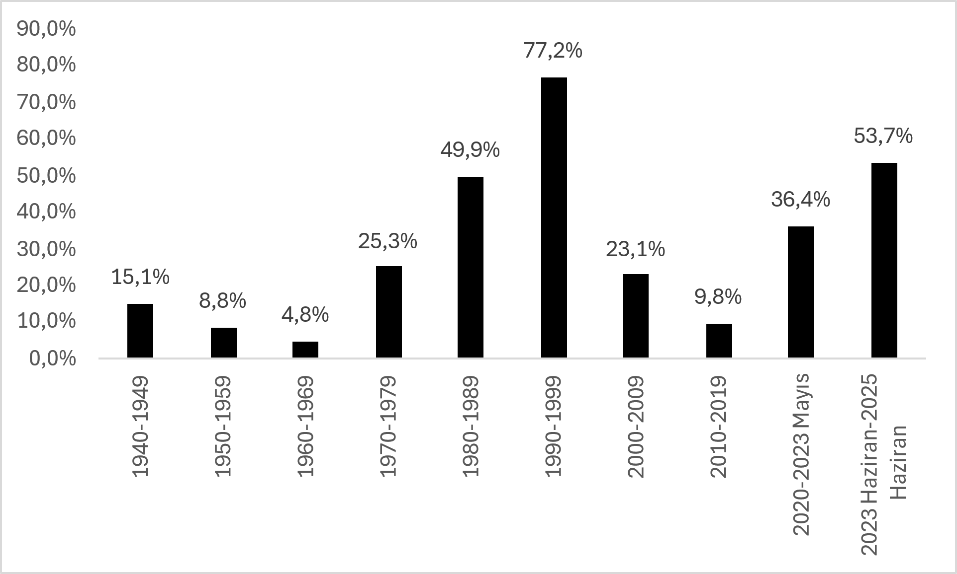

Kaynak: TÜİK 100 Yılın Göstergeleri[3] ve yazarın hesaplaması

**1990’ların bıraktığı iz**

Şekil 2 geçmiş dönemlerin bugünkü enflasyon tahminlerine olan etkisini inceleyen modelin[4] dönem bazında tahmin sonuçlarını göstermektedir. Buradaki düz çizgiler her bir dönemin güncel enflasyon beklentisine olan etkisini, düz çizgilerin içinde bulundukları açık mavi renkli çubuklar ise ilgili dönem için tahmin edilen etki değerinin yüzde 95’lik güven aralığını göstermektedir. Sonuçlar 1990-1999 ve 2023 Haziran-2025 Haziran dönemlerinin istatistiki olarak anlamlı olduğunu ortaya koymaktadır.

Bu grafikteki pozitif değerler ilgili dönemdeki yılların enflasyon beklentilerini arttırdığını, negatif değerler ise ilgili dönemde geçen yılların enflasyon beklentilerini düşürdüğünü göstermektedir. Buna göre 1990-1999 arasında geçen her bir yıl bugünkü enflasyon beklentilerini 0,35 yüzde puan arttırmaktadır. Buna göre bu dönemin tamamını yaşayan bireylerin enflasyon beklentilerinin toplamda 3,5[5] yüzde puan daha yüksek olduğunu söylemek mümkündür. Özellikle 1994 ve 1998 ekonomi krizleri ile bu on yıllık dönemdeki yüksek devalüasyon oranlarının o dönemleri yaşayanların hafızalarında yer edinerek yıllar sonra bile kişilerin enflasyon beklentilerinin yükselmesinde etkili olduğu söylenebilir.

Öte yandan 2023 Haziran-2025 Haziran arasında geçen her bir yıl bugünkü enflasyon beklentilerini 13,8 puan azaltmaktadır. Diğer bir ifadeyle son iki yıldaki uygulanan politikaların enflasyon beklentisini yaklaşık 27 puan azalttığını söyleyebiliriz. Bu bulgu TCMB’nin yayınladığı hanehalkı enflasyon beklentisi serisinde son iki yılda gözlenen değişimle tutarlı görünmektedir. TCMB’nin anketine göre hanehalkı enflasyon beklentisi 2023 Haziran’da yüzde 72,7 iken 2025 Haziran’da yüzde 53 olmuştur.

2023 Haziran-2025 Haziran arasında ortalama enflasyon oranı yüksek olsa da bu dönemin etkisinin beklenenin aksine negatif olması şaşırtıcı değildir. Zira gerçekleşen enflasyon yüksekken beklenen enflasyonun düşmesi iktisadi ajanların enflasyondaki yükselişin geçici olduğuna inanmalarından veya enflasyonu düşürmek için uygulanan politikalara güvenmelerinden kaynaklanabilir. Nitekim pandemi sonrası dönemde ülkemizdeki enflasyon oranı yüksek seviyelere çıkmış olsa da 2023 Mayıs’tan sonra kararlılıkla uygulamaya konan sıkı para politikasının etkisiyle hem enflasyon hem de enflasyon beklentileri düşmektedir.

Şekil : Model tahmin sonuçları

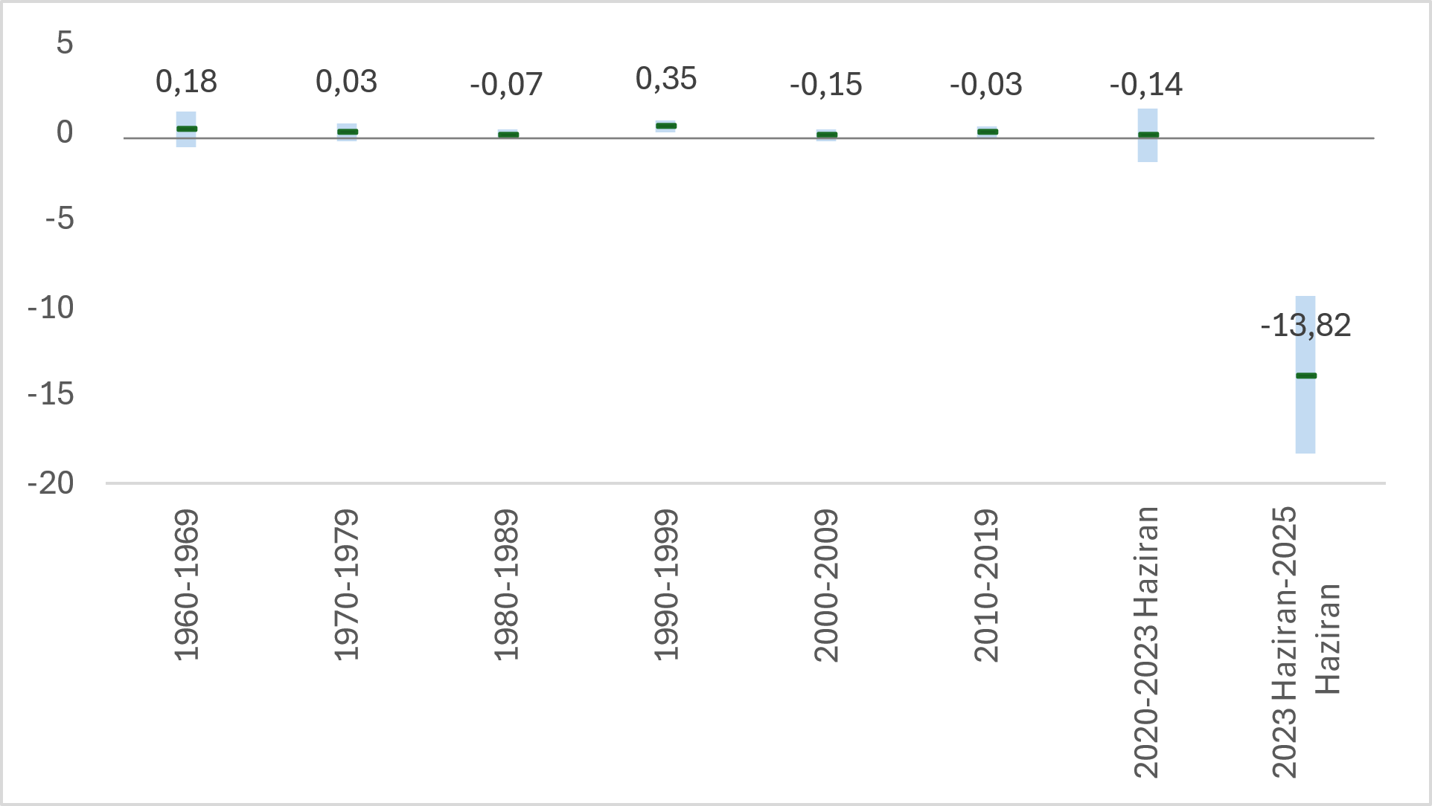

Kaynak: Yazarın hesaplaması

Özetlemek gerekirse gerçekleşen ya da tecrübe edilen enflasyon beklenen enflasyonu etkilese de bu etki her zaman aynı yönde olmayabilir. Pandemi sonrası dönemde gördüğümüz gibi içinde bulunulan dönemde uygulanan iktisadi politikalara olan güven enflasyonun yüksek olduğu dönemlerde bile beklenen enflasyonun düşmesine sebep olabilir. Öte yandan doksanlı yıllarda ülkemizin yaşadığı gibi siyasi ve iktisadi istikrarsızlıklar o dönemi yaşayanların hafızasında olumsuz izler bırakmakta ve bu durum yıllar sonra bile beklenen enflasyonun yüksek seyretmesine sebep olabilmektedir.

1. * Dr.Öğretim Üyesi Gökhan Şahin Güneş, Betam, Uzman Araştırmacı, [gokhansahin.gunes@bau.edutr](mailto:gokhansahin.gunes@bau.edutr)
2. Kaynak: https://www.federalreserve.gov/newsevents/speech/Bernanke20070710a.htm
3. Ağ adresi: https://biruni.tuik.gov.tr/yayin/views/visitorPages/yayinGoruntuleme.zul?yayin_no=618
4. Analizde Research İstanbul’un 2024 Aralık-2025 Haziran tarihleri arasında uyguladığı yedi adet aylık anketin verileri kullanılmıştır. Öncelikle her bir anket dönemindeki aykırı enflasyon beklentisine sahip gözlemler örneklemden çıkarılmıştır. Analizdeki gözlem sayısı 8429’dur. Analizde $π_{i,a,t}=β_{0}+β_{1}{Cinsiyet}_{i}+β_{2}{Eğitim}_{i}+\sum_{j=1}^{9}{β_{j}{Dönem}_{i}}+\sum_{k=1}^{6}{β_{k}A{nketin yapıldığı ay}_{t}}+β_{m}{İş durumu}_{i}+ε_{t}$ modeli tahmin edilmiştir. Burada $π_{i,a,t}$ $a$ yılında doğmuş $i$ kişisinin $t$ anket döneminde gelecek 12 aydaki enflasyon beklentisini, ${Cinsiyet}_{i}$ erkekler için 1 kadınlar için 0 değerini alan bir kukla değişkenini, ${Eğitim}_{i}$ okuma/yazma bilmeyenlerden doktora derecesine kadar olan eğitim düzeylerini gösteren kategorik bir değişkeni, ${Dönem}_{i}$ $i$ kişisinin 18 yaşından sonra 1960-1969’dan 2025 Haziran’a kadar olan onar yıllık dönemlerde geçirdiği zamanı gösteren değişkeni, $A{nketin yapıldığı ay}_{t}$ anketlerin yapıldığı dönemdeki zaman sabit etkileri gösteren bir değişkeni, ${İş durumu}_{i}$ ise $i$ kişisinin anket yapıldığı dönemdeki çalışma durumunu, $ε_{t}$ ise modeldeki hata terimlerini temsil etmektedir. Model standart hatalar yaş düzeyinde kümelenerek tahmin edilmiştir. Analizde kişilerin enflasyon tecrübelerinin nasıl kullanıldığını göstermek amacıyla 1950’de doğan bir kişi örnek verilebilir. Bu kişi 1968 yılında 18 yaşında olacağı için ömrünün 2 yılını 1960-1970 arasında geçirmiş olacaktır. Bu kişi 1970’ten sonraki dönemlerin tamamını tecrübe edecektir. Dolayısıyla bu kişinin enflasyon tecrübesi 1960 öncesi dönemde 0, 1960-1970 arasında 2, 2020'ye kadar olan onar yıllık dönemlerde 10, 2020-2023 Haziran döneminde 4,5, 2023 Haziran-2025 Haziran arasındaki dönemde ise 2 yıldır.
5. 1990-1999 arasındaki on yılın toplam etkisi $10×0,35=3,5$ yüzde puan olarak hesaplanmaktadır.